Beständige Weltklasse – ACO liefert Entwässerung für Olympia

Spitzenleistung von ACO sorgt dafür, dass die weltbesten Athleten auch bei Regen gegeneinander antreten können: Zum elften Mal seit 1972 in München lieferte das Unternehmen bei den Olympischen Spielen in Rio de Janeiro professionelle Entwässerung für Stadien und Infrastruktur.

Die bewährte ACO Qualität und Erfahrung kam zum Beispiel rund um das Maracanã-Stadion zum Einsatz, in dem in wenigen Tagen das Olympische Feuer entzündet wird. Vor zwei Jahren feierten hier noch die deutschen Fußballer ihren Finaltriumph bei der Fußball-WM. Bei der vorausgegangenen Komplettsanierung des mehr als 60 Jahre alten Fußballtempels wurden mehrere hundert Meter ACO Entwässerungsrinnen aus Polymerbeton auf dem Vorplatz verlegt.
Das Tenniszentrum in Barra, der olympischen Zone im Süden von Rio, besteht aus einem Tennisstadion sowie 15 angrenzenden Nebenplätzen. Die Parkplätze des Zentrums sowie die Zuwege wurden mit beständigen ACO Rinnen aus Polymerbeton ausgestattet.
In Deodoro, der olympischen Zone im Nordwesten Rios, entstand der BMX-Kurs für die Spiele. 350 Meter ACO Monoblock Rinnen sorgen vor Ort für die Entwässerung. BMX ist seit 2008 olympische Sportart, das BMX-Center in Rio soll auch nach den Spielen weiter genutzt werden. Nur wenige Kilometer weiter befindet sich das Olympische Hockey Center mit 8.000 Plätzen für das ACO vor allem Spezialrinnen für die sichere Entwässerung von Kunstrasenflächen geliefert hat.
Aber auch außerhalb der Sportstätten kommen ACO Produkte in mehreren wichtigen Infrastrukturprojekten zum Einsatz, die der Stadt helfen sollen, den Besucheransturm zu den Olympischen Spielen zu bewältigen. Insgesamt vier Kilometer ACO Monoblock Rinnen wurden beim Ausbau des Flughafens Galeão auf dem Innenhof und den Parkplätzen verwendet. Das gleiche Rinnensystem kam auch beim Bau der beiden Busschnellstraßen TransOeste und TransOlímpica zum Einsatz.
Zu einer besonderen Kooperation kam es beim Bau der gerade eingeweihten Stadtbahn VLT. Hier arbeitete ACO Brasilien mit Kollegen von ACO Frankreich zusammen, um eine optimale Lösung mit einem Sondersystem zu bieten. Das System ACO Tram ist ganz auf die Entwässerung von Flächen mit Schienenverkehr ausgerichtet.

ACO in Brasilien

Seit 2010 ist ACO mit einer eigenen Vertriebsgesellschaft in Brasilien vertreten, derzeit arbeiten 35 Mitarbeiter am Standort Jacareí. Im Mai dieses Jahres wurde dort die erste ACO Produktion in Südamerika eingeweiht. Von dort aus werden nun auch die anderen ACO Vertriebe in Südamerika mit Produkten aus Polymerbeton beliefert, zum Beispiel in Chile oder Kolumbien.

Für weitere Informationen zu dieser Pressemeldung kontaktieren Sie bitte:
ACO GmbH
Elisabeth Schindler
Tel.: +43 2252 224 20 – 80 23
Mobil: +43 664 963 33 93
elisabeth.schindler@aco.com

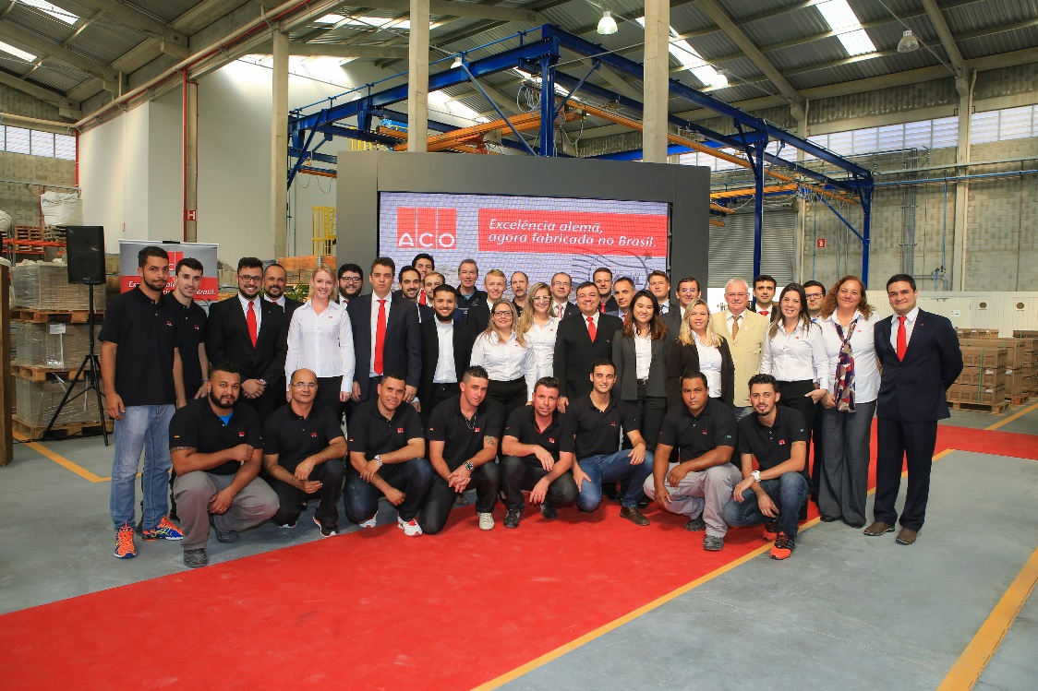
Derzeit arbeiten 35 Mitarbeiter bei ACO Brasilien am Standort in Jacareí. Hier: feierliche Eröffnung der neuen Produktionsanlage, unserer ersten in Lateinamerika.

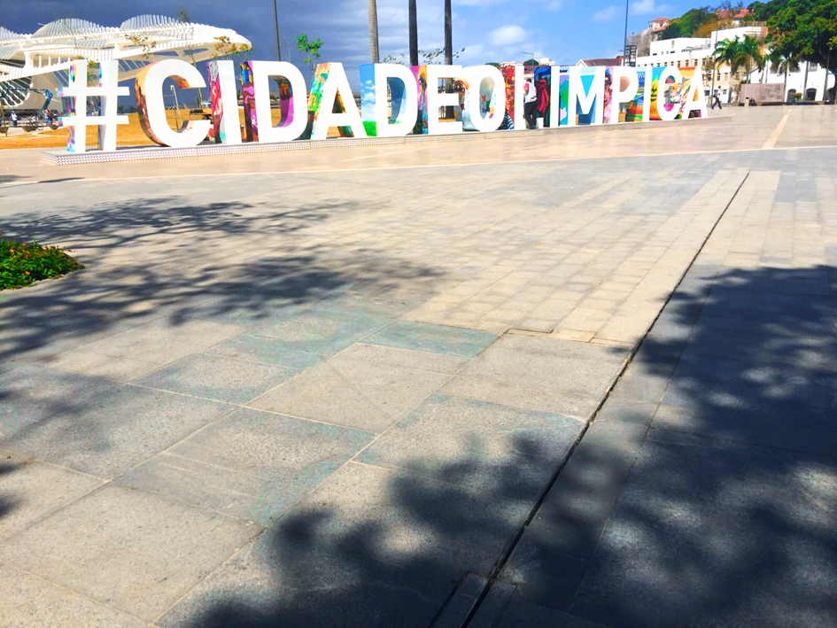

Der Mauá-Platz am Porto Maravilha ("wunderbarer Hafen") im Zentrum von Rio de Janeiro. ACO Multidrain mit Schlitzrahmen wurden eingebaut und sorgen für eine unauffällige Entwässerung.

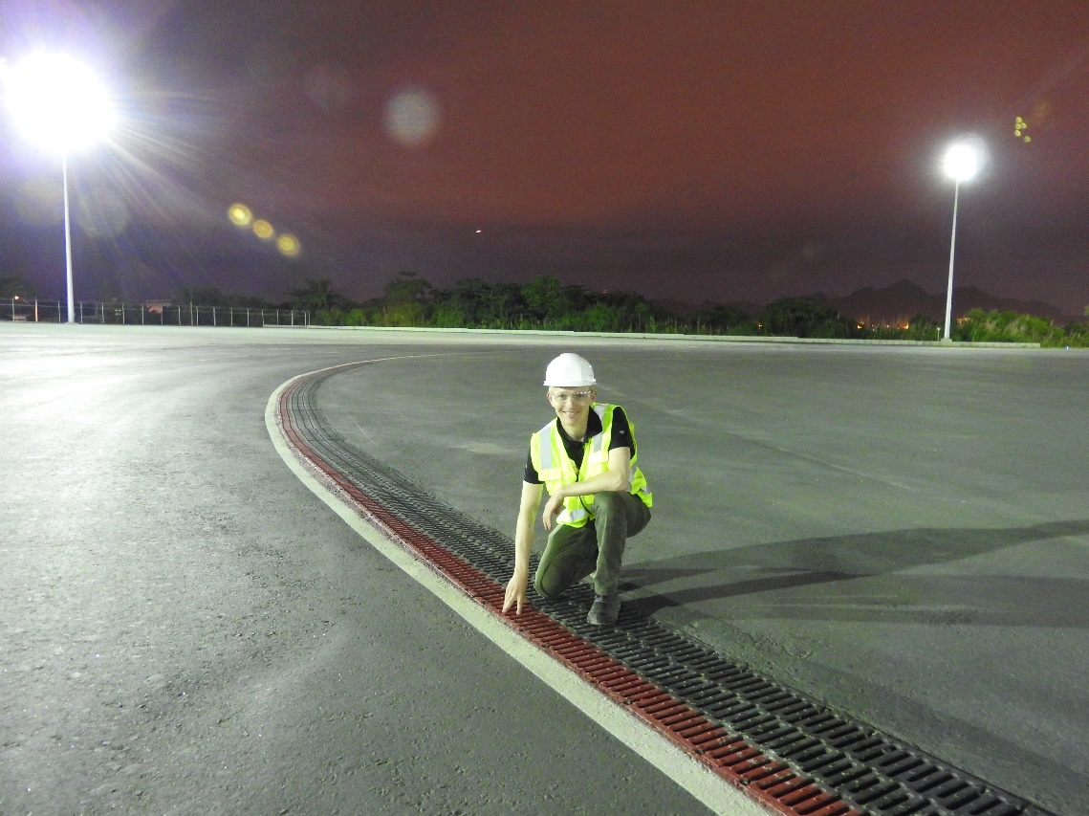
Iver Ahlmann, geschäftsführender Gesellschafter der ACO Gruppe, am Galeão Airport in Rio de Janeiro. Eine extragroße Schwerlastrinne sorgt hier für eine optimale Entwässerung der Flugbetriebsflächen.

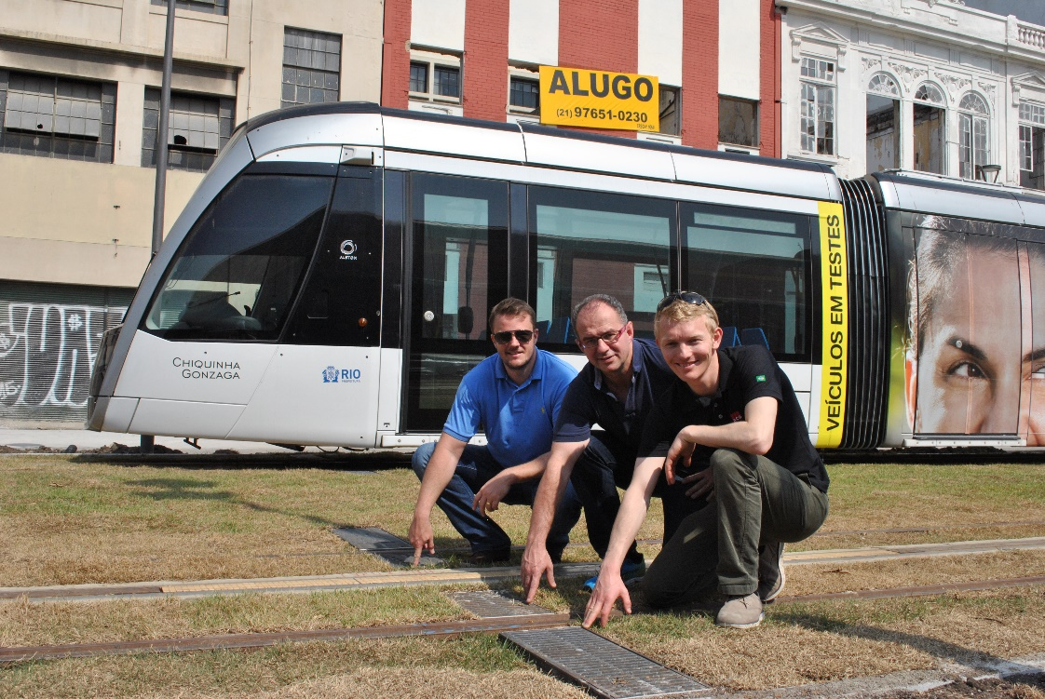

Iver Ahlmann, geschäftsführender Gesellschafter der ACO Gruppe, François Desebbe, Manager ACO Südwesteuropa und Südamerika, Fernando Wickert, Geschäftsführer ACO Brasilien (v. r. n. l) vor Rios neuer Stadtbahn VLT. Hier wurde eine speziell entwickelte Rinne für Schienenentwässerung eingebaut.

